Муниципальное автономное учреждение дополнительного образования
«Детская школа искусств» Тоцкого района.

Дополнительная предпрофессиональная общеобразовательная
программа в области изобразительного искусства
«ЖИВОПИСЬ»

ВАРИАТИВНАЯ ЧАСТЬ

КОМПОЗИЦИЯ ДЕКОРАТИВНО – ПРИКЛАДНАЯ
В.02.

Срок реализации 5 лет.

Тоцкое 2020 г.

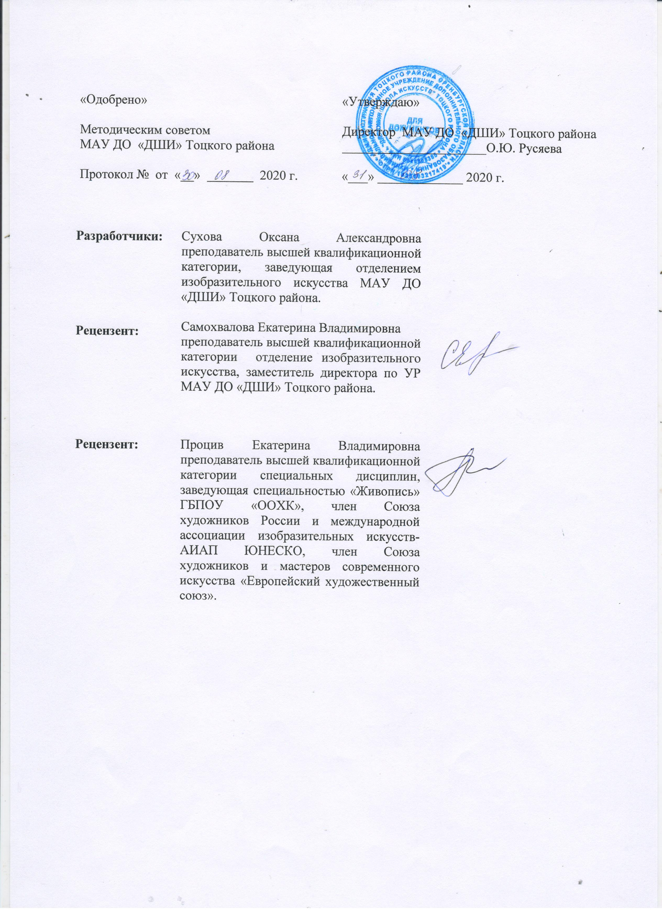

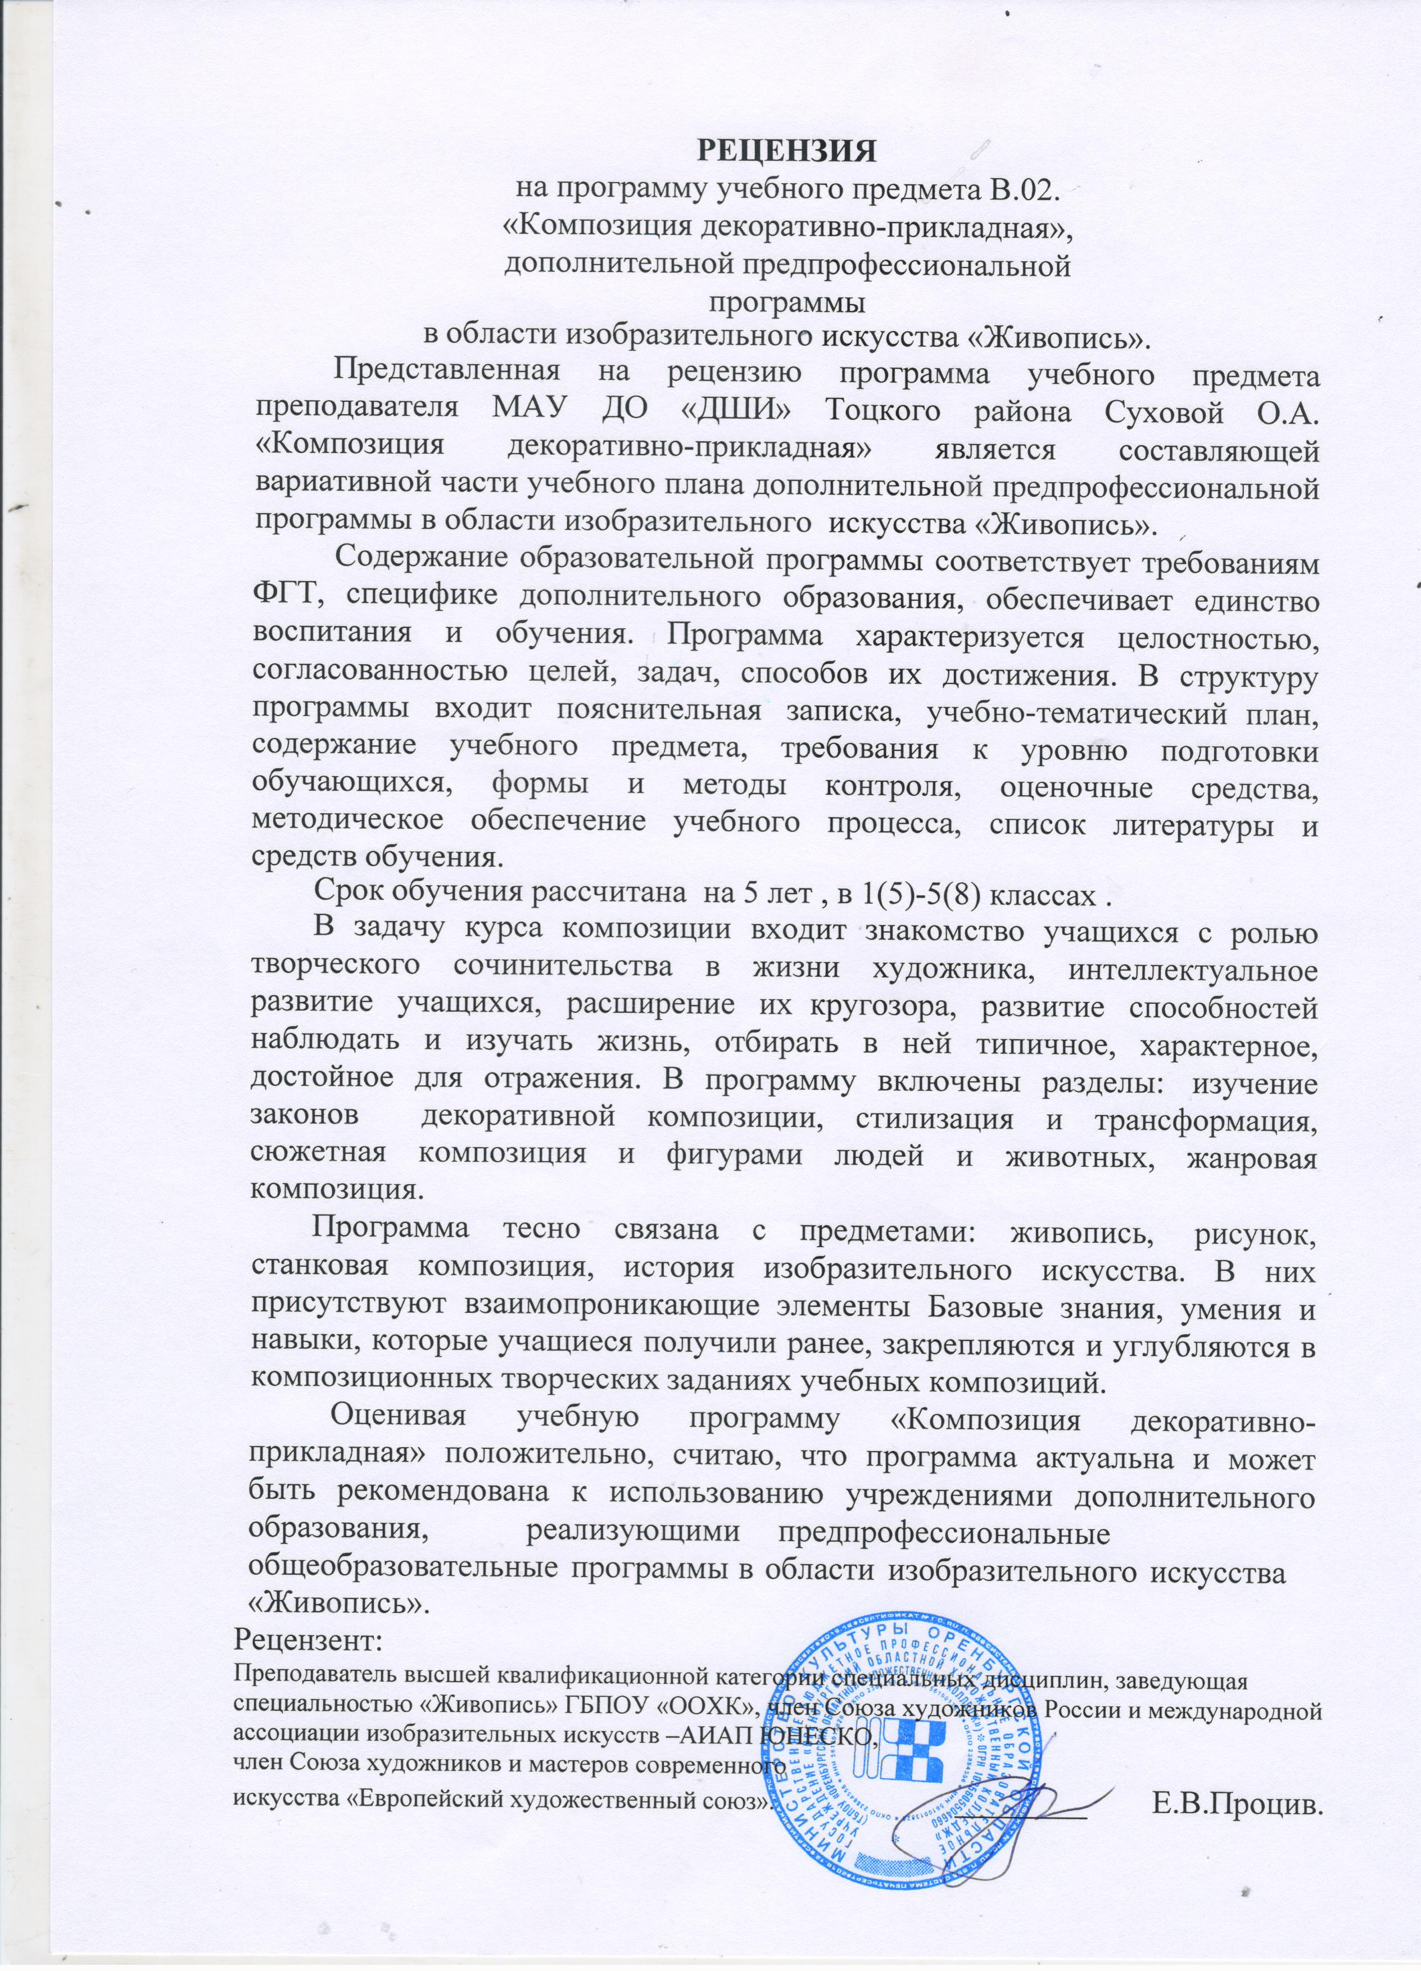

Структура программы учебного предмета

I. Пояснительная записка.
Характеристика учебного предмета, его место и роль в образовательном процессе;

Срок реализации учебного предмета;
Объем учебного времени, предусмотренный учебным планом образовательного учреждения на реализацию учебного предмета;
Сведения о затратах учебного времени и графике промежуточной аттестации;

Форма проведения учебных аудиторных занятий;
Цель и задачи учебного предмета;
Методы обучения ;
Описание материально-технических условий реализации учебного предмета;

II. Содержание учебного предмета.

Учебно-тематический план;
Содержание тем и разделов.
III. Требования к уровню подготовки обучающихся.
Требования к уровню подготовки на различных этапах обучения.

IV. Формы и методы контроля, система оценок
Аттестация: цели, виды, форма, содержание;

Критерии оценки;
Перечень средств обучения.
V. Методическое обеспечение учебного процесса.
Методические рекомендации педагогическим работникам;
VI. Список литературы и средств обучения.
Список рекомендуемой методической литературы;
Список рекомендуемой учебной литературы.

I.Пояснительная записка
Программа учебного предмета «Композиция декоративно-прикладного» разработана на основе и с учетом федеральных государственных требований к дополнительной общеобразовательной программе в культуры Российской Федерации от 12.03.2012г.№156.
Образовательная программа «Композиция прикладная» (ОП. Живопись. 5 лет. Вариативная часть. Предмет «Композиция прикладная» В.05.) рассчитана на 5 лет обучения в 1-5 классах Детской школы искусств. Возраст детей примерно 12-16 лет. Программа включает в себя задания для приобретения необходимых знаний и навыков в области декоративно-прикладного искусства

-знание понятий «декоративно-прикладное искусство», «художественные промыслы»;
-знание различных видов и техник декоративно-прикладной деятельности;
- умение работать с различными материалами;
-умение работать в различных техниках: плетение, аппликация, коллаж, конструирование;
-умение изготавливать игрушки из различных материалов;
- навыки заполнения объёмной формы узором;
-навыки ритмического заполнения поверхности;
-навык проведения объёмно-декоративных работ рельефного изображения
Программа изучения декоративно – прикладного искусства в ДШИ направлена на более полное изучение изобразительного искусства, раскрывает цели и задачи обучения изобразительному искусству

в интересной и творческой форме, помогает полнее и ярче осваивать законы изображения предметной среды, изучать законы композиционного построения пространства. Декоративно – прикладное искусство основывается на работе в материале, которая требует развития мышц руки и образного абстрактного мышления, а также хорошего глазомера, использует новые способы и методы создания утилитарных вещей. Также большое внимание уделяется изучению старых традиций, что способствует развитию внутренней культуры.

Программа предполагает использование новых технических средств, фото- и киноматериалы, компьютерной графики, новых материалов (краски, текстиль и др.)

Цели и задачи.

- Помочь детям активно осмысливать окружающий мир, творчески воплощая его в формах декоративно – прикладного искусства, найти наиболее лаконичный и максимально выразительный образ, гармоничный сплав функциональности и красоты предмета. Выявить богатство средств художественного творчества.

2.Раскрыть и развитие потенциальных творческих способностей, заложенных в каждом ребёнке с рождения;

3.Овладеть образным языком декоративного искусства посредством приобретения знаний и умений в решении основных творческих задач: композиция в листе, пропорции и форма, пространство, объём, фактура;

4.Привить понимание «декоративности» - совокупность художественных свойств, усиливающих эмоциональную выразительность и художественно организующую роль произведения пластических искусств в окружающей человека предметной среде.

5.Приобретение навыков работы с различными материалами.

6.Изучение традиций народного творчества, связь с культурой своей страны, сложившейся веками, приобщения себя к великой многонациональной истории народов России.

7.Формирование художественного вкуса в работе с самодеятельным декоративно – и прикладным искусством.
Форма занятий.
Урок 1час (1 час равен 40 минутам с 10 минутным перерывом для проветривания помещения) .

Объем учебного времени, предусмотренный учебным планом образовательного учреждения на реализацию учебного предмета.
Общая трудоемкость учебного предмета «Композиция декоративно-прикладная»при 5-летнем и 8- летнем сроке обучения составляет 330 часов. Из них: 165 часов –аудиторные занятия, 165 часа - самостоятельная работа.

Сведения о затратах учебного времени
и графике промежуточной и итоговой аттестации
Вид учебной работы, аттестации учебной нагрузки | Затраты учебного времени,  график промежуточной аттестации |  |  |  |  |  |  |  |  |  | Всего  часов
Годы обучения | 1 |  | 2 |  | 3 |  | 4 |  | 5
Полугодия | 1 | 2 | 3 | 4 | 5 | 6 | 7 | 8 | 9 | 10
Аудиторные занятия | 16 | 17 | 16 | 17 | 16 | 17 | 16 | 17 | 16 | 17 | 165
Самостоятельная работа | 16 | 17 | 16 | 17 | 16 | 17 | 16 | 17 | 16 | 17 | 165
Максимальная учебная нагрузка | 32 | 34 | 32 | 34 | 32 | 34 | 32 | 34 | 32 | 34 | 330
Вид промежуточной и итоговой аттестации по полугодиям |  |  |  | зачет |  | зачет |  | зачет |  | зачет

II.Содержание учебного предмета.

Программа включает в себя следующие разделы:
Основные темы, понятия, разделы декоративного искусства, необходимые для дальнейшего использования знаний в обучении изобразительному искусству:

орнамент, как основа декоративного искусства, его главная отличительная черта;

цветоведение – наука, занимающаяся постижением гармонии цветовых сочетаний, созданием цветовых гамм, их использование в разработке художественного образа произведения:

основы законов композиции – раздел акцентирует внимание учащихся на основных понятиях изобразительной композиции: форма и цвет, композиционный центр, равновесие, ритм и т.д.

основы художественного конструирования – раздел занимается созданием декоративных композиций в пространстве, продиктованных временем и технологией декоративно-прикладного искусства.

основы технологий – раздел отвечает за изучение и развитие навыков работы с различными материалами и инструментами.

стилевое единство произведений декоративного искусства – необходимое качество художественного произведения, которое можно изучать на основе культурного наследия и народного искусства, художественных промыслов.

Изучение вышеперечисленных понятий и разделов начинается с первого года обучения. Занятия составлены с учётом возрастных особенностей учащихся, что обусловлено целями и задачами каждого года обучения.
С каждым новым годом обучения задачи усложняются. Усложняются и задания как в теоретическом смысле, так и в технологическом.

По мере накопления опыта работы с натуры (наброски, этюды, натурный материал с пленэрной практики), посещения музеев, выставок и экскурсий, задания по основным разделам (орнамент, цветоведение, основы художественного конструирования, основы технологий) становятся более сложными по поставленной художественной задаче и более кропотливыми в выполнении их в материале.
Следует включать задания, связанные с натюрмортом, человеческой фигурой, задания, требующие собирать иллюстративный исторический материал, пользоваться знаниями по истории изобразительного искусства. Особо следует обратить внимание на последний год обучения - 5 класс - когда можно выполнить более технически сложную работу как итоговый дипломный проект. Итоговая дипломная работа по прикладной композиции будет содержать в себе весь комплекс полученных знаний и, возможно, станет началом самостоятельной творческой жизни учащегося. В курсе обучения следует включить следующие технологические задания:
- роспись по ткани;
- роспись по стеклу;
- роспись по дереву;
- керамика;
- резьба по дереву;
- макетирование из бумаги и картона;
- гобелен;
- костюм;
- куклы и др.

Выбор технологии зависит от материально-технического оснащения школы, её направленности и обеспечения педагогическими кадрами. Примерные учебно-тематические планы включают в себя основные задачи и направления занятий, а технологии изготовления образовательное учреждение может выбрать самостоятельно.

Примерный тематический план аудиторных занятий составлен исходя из количества 33 часов в год, по 1 час в неделю. Задания могут меняться как по темам, так и по количеству часов в зависимости от уровня подготовки учащихся, их индивидуальных особенностей, возможностей преподавателя и материально-технической базы школы.

Содержание программы I года обучения .

Основные разделы учебного |  | Цели и задачи I года обучения.
Основные разделы учебного |  | Основные теоретические понятия и практические
цикла. |  | Основные теоретические понятия и практические
цикла. |  | навыки.
 | 1. | Дать понятие предмета «Прикладная композиция». Отличие
 |  | ДПИ от других видов изобразительного искусства.
 | 2. | Орнамент – как основа декоративного искусства, основные
Орнамент |  | виды: геометрический, растительный, животный, его структура.
 | 3. | Необходимость стилизации в орнаменте, животной и
 |  | растительной формы.
 | 1. | Работа с «цветовым кругом». Основные и дополнительные
Цветоведение |  | цвета, сближенный и контрастный цвет, гаммы, монохромная,
Цветоведение |  | ахроматическая цветовая гамма.
 | 2. | Понятие «краска», «цвет», «колер».
 | 1. | Структура ритмических повторений (орнамент в полосе,
 |  | квадрате, круге).
Основы законов композиции | 2. | Понятие «симметрии», «асимметрии».
 | 3. | Значение «силуэта» в декоративной композиции.
 | 1. | Дать понимание несамостоятельности прикладного искусства,
Основы художественного |  | его обязательная связь с формой.
конструирования | 2. | Работа с объемными декоративными изделиями из различных
 |  | материалов (глина, бумага, соленое тесто и др).
 | 1. | Овладение навыками работы с различными материалами и
 |  | инструментами (кисть, перо, карандаш, темпера, глина,
Основы технологий |  | пластилин, стек, ножницы, клей, бумага и др).
Основы технологий | 2. | Развитие глазомера и мышц руки при изготовлении изделий
 |  | (игрушка, графическая прикладная композиция и др).
 | Работа с одним из ремесел (игрушка, роспись по дереву).
 | 1. | Использование в изучении предмера «Прикладная композиция!
Стилевое единство |  | Различных ремесел России (роспись по дереву, игрушки,
Стилевое единство |  | изразец). Овладение навыками и приемами народного промысла
произведений декоративного |  | изразец). Овладение навыками и приемами народного промысла
произведений декоративного |  | для создания собственной оригинальной композиции.
искусства |  | для создания собственной оригинальной композиции.
искусства | 2. | Развитие кругозора и общей культуры, уважение к традициям
 |  | народной культуры.

Примерный учебно-тематический план по предмету «Композиция прикладная» I год обучения .

№ | Тема занятий |  | Количество | Количество
№ |  |  | Количество | часов
№ |  |  | Занятий
 |  |  | Занятий | Теория | Практ.
 | Орнамент. Виды. Структура стилизации.
 | 1. Геометрический (черно-белый симметричный орнамент в
 | квадрате, полосе).
 | 2. Растительный (черно-белый симметричный орнамент в
1. | квадрате, полосе).
 | 3. Животный (черно-белый симметричный орнамент в квадрате,
 | полосе).
 | 4. Орнамент в круге ассиметричный.
 | Цветовой круг. Основные и дополнительные цвета, сближенные,
2. | контрастная цветовая гамма, монохромная шкала,
2. | ахроматическая (тональная шкала).
 | Орнаменты в круге «Времена года» симметричной центрической
3. | композиции с подобранной цветовой гаммой, соответствующей
3. | времени года. Краска, цвет, колер.
 | Роспись тарелки красками по стеклу по лучшему эскизу.
4. | Технология работы от эскиза к готовому изделию.
 | Орнамент в изразце. Симметричный и ассиметричный. История
5. | промысла. Работа в материале. Технология изготовления, навык
5. | работы с глиной.
 | Лепка Филимоновской игрушки. История промысла, технология
6. | изготовления. Роспись готовых игрушек. Понятие стиля в
6. | росписи и лепке.
 | Работа с бумагой. Аппликация и объемные работы
7. | «Декоративный замок». Работа с композицией, формой. Навык
7. | работы с бумагой.
 | Аппликация из цветной бумаги. Графические композиции
8. | «Фрукты, цветы». Работа с гелевыми ручками, фломастерами.
 | Работа с художественными промыслами «Северодвинская
 | роспись. Пермогорье». История промысла, освоение навыков в
9. | использовании элементов. Составление эскиза к собственной
9. | композиции прялки. Роспись деревянной доски.
 |  | Всего | 33 | 33часов

Содержание программы II года обучения .

Основные разделы |  | Цели и задачи II года обучения.
Основные разделы |  | Основные теоретические понятия и практические
учебного цикла. |  | Основные теоретические понятия и практические
учебного цикла. |  | навыки.
 | 1. | Углубление знаний по орнаменту. Виды и типы
 | (технологический, природный, рисованный и т.д.).
 | 2. | Использование орнамента как сильного эмоционально
Орнамент | воздействующего на зрителя фактора в декоративных
 | натюрмортах (графика).
 | 3. | Использование орнамента в объемных композициях.
 | 1. | Понятие колорита и цветовой гаммы для работы над
 | эмоциональным содержанием прикладной композиции. Работа с
 | цветными эскизами на заданную тему.
Цветоведение | 2. | Использование натурных наблюдений для создания
 | декоративно-стилизованных изображений (декоративный пейзаж).
 | 3. | Понятие «веса» цветового пятна.
 | 1. | Равновесие и композиционный центр в композиции..
 | 2. | Цельность и дробность в композиции. Значение больших
Основы законов композиции | пятен и линий. Соподчинение частей целому.
 | 3. | Работа с фронтальными и фризовыми композициями.
 | 1. | Создание объемных декоративных композиций с
 | использованием народного костюма (игрушка с человеческой
Основы художественного | фигурой). Соленое тесто, глина, бумага. Изготовление и роспись.
конструирования | 2. | Роспись объемных изделий (декоративная посуда, игрушки и
 | др.)
 | 1. | Декоративное панно, его отличие от станковых композиций.
 | Выполнение в материале (роспись по стеклу, дереву, аппликация,
Основы технологий | коллаж, соленое тесто, лоскутная техника).
Основы технологий | 2. | Умение работать с эскизами для декоративных натюрмортом
 | (в графике и цвете).
 | 1. | Стилевые обобщения. Резьба по камню (использование
Стилевое единство | древнерусских мотивов для создания декоративного панно).
произведений декоративного | 2. | Художественный промысел (роспись по дереву, дымковкая
искусства | игрушка, скопинская керамика).

Примерный учебно-тематический план по предмету «Композиция прикладная» II год обучения .

№ | Тема занятий |  | Количество | Количество
№ |  |  | Количество | часов
№ |  |  | Занятий
 |  |  | Занятий | Теория | Практ.
 | Орнамент внутри формы. Сочетание простых и сложных
 | орнаментов, стилевое единство.
1. | Декоративное блюдо «Флора и Фауна». Эскиз. Графический и
 | цветовой. Выполнение в материале.
 | Понятие «Декоративное панно». Его виды, техники выполнения.
2. | Эскиз декоративного коврика «Домашние животные». Лоскутная
2. | техника.
 | Декоративный коврик по эскизу с определенной цветовой
3. | гаммой на эмоциональное состояние (туманное утро, веселая
3. | ярмарка, тревожный закат). Техника гобелен.
 | Маски. Лепка формы, изготовление папье-маше. Роспись.
4. | Общий стиль исполнения.
 | Русский костюм. История ветвей костюма, его виды, элементы
5. | костюма, северные и южные направления. Выполнение эскизов в
5. | графике и цвете (цветной карандаш).
 | Декоративное панно «Масленица», «Колядки с русским
6. | костюмом». Эскизы. Работа в материале на выбор. Фризовая
6. | композиция (роспись по стеклу, соленое тесто, аппликация).
 | Лепка Дымковской игрушки. История промысла, стилистические
7. | особенности формы и росписи, использование элементов
7. | русского костюма.
 | Роспись по дереву (Городец). История промысла, элементы
 | создание собственной оригинальной композиции «Городецкие
8. | гуляния». Роспись доски по эскизу композиции (30х40)
 |  | Всего | 33 | 66 часов

Содержание программы III года обучения .

Основные разделы |  | Цели и задачи III года обучения.
Основные разделы |  | Основные теоретические понятия и практические
учебного цикла. |  | Основные теоретические понятия и практические
учебного цикла. |  | навыки.
 | 1. Углубление знаний по орнаменту (антропоморфный, природных
 |  | структур растений и животных, камень, дерево).
 | 2. Стилевое единство орнаментов разного типа при их сочетаниях
Орнамент |  | внутри сложной формы.
 | 3. Орнаменты народов мира, многообразие форм.
 | Значение цветовых сочетаний в художественном образе прикладной
 | композиции. Умение подобрать цветовую гамму, отталкиваясь от
Цветоведение | натурных впечатлений (сближение по тону, сближение по цвету).
 | Контрастные, приглушенные, разбеленные и др.
 | 1. Значение формы, цвета, фактуры для создания художественного
 |  | образа в композиции. Стилизация и трансформация
Основы законов композиции |  | изобразительных объектов.
 | 2. Ритмы в декоративной композиции для усиления линий и пятен.
Основы художественного | Создание объемных композиций из нескольких предметов,
Основы художественного | объединенных общей темой (игрушки, наборы посуды и др).
конструирования
 | От эскиза к изделию
 | - роспись по дереву
 | - керамика
Основы технологий | - роспись по ткани
 | - роспись по стеклу
 | Развитие технического навыка работы с различными технологиями.
Стилевое единство | 1. | Роспись матрешки.
Стилевое единство | 2. | Роспись «гжельская майолика».
произведений декоративного | 2. | Роспись «гжельская майолика».
произведений декоративного | 3. | Керамика «Скопина».
искусства | 3. | Керамика «Скопина».

Примерный учебно-тематический план по предмету «Композиция прикладная» III год обучения.

№ | Тема занятий |  | Количество | Количество
№ |  |  | Количество | часов
№ |  |  | Занятий
 |  |  | Занятий | Теория | Практ.
 | Орнаменты народов мира. Антропоморфизм.
 | Декоративное блюдо «Танцы народов мира». Голова фигуры с
 | характерными движениями, стилизация. Сочетание орнаментов
1. | одной формы, их стилевое единство (Греция, Египет, Испания и
 | др). Выполнение в материале на выбор по эскизу (керамика,
 | роспись по стеклу, дереву и др).
 | Декоративный натюрморт с характерными орнаментальными
 | графическими элементами. Стилизация натурного натюрморта.
2. | Значение контурных линий, их характер для образа натюрморта.
2. | «Стеклянный натюрморт», «Деревянный натюрморт»,
 | «Шелковый натюрморт» (гуашь)
 | Аппликация «Декоративный натюрморт» из бумаги или ткани
3. | (коллаж) по эскизу. Темы: цветы, фрукты, овощи. Значение
3. | цельных пятен в декоративной композиции».
 | Изготовление декоративной вазы в силе «Скопин». Стилизация
4. | живописных форм в объемной композиции (глина).
 | Работа над декоративным пейзажем. Графическая стилизация
5. | этюдов, пейзажей на разные состояния. Архитектура разных
5. | стилей в графическом пейзаже.
 | Изготовление декоративного панно в технике гобелен по эскизу
6. | «Декоративный пейзаж».
 | Технология изготовления холодного батика. Упражнения на
 | технологию изготовления эскизов панно в графике. Выполнение
7. | в материале по эскизу. Темы «Цветы», «Птицы», «Рыбы»,
7. | «Декоративный пейзаж», «Морское дно», «Сказочный город».
 |  | Всего | 33 | 66 часов

Содержание программы IV года обучения (возраст детей 15 лет)

Основные разделы | Цели и задачи IV года обучения.
Основные разделы | Основные теоретические понятия и практические
учебного цикла. | Основные теоретические понятия и практические
учебного цикла. | навыки.
 | - Использовать орнамент как сильнейший декоративный фактор
Орнамент | воздействия на зрителя, явление человеческой культуры,
Орнамент | отражающей время.
 | 1. Научиться работать над цветовым содержанием декоративно-
 | композиционных задач (от эскиза до готового изделия).
Цветоведение | Плоскостные и пространственные композиции.
 | 2. Передача пространства цветом в декоративной композиции.
 | - Статика и динамика в декоративной композиции
Основы законов композиции | - Ритмы линий и пятен в декоративной композиции.
 | - Изготовление объемных композиций из различных материалов с
Основы художественного | использованием человеческой фигуры, архитектуры (декоративные
конструирования | сосуды, куклы, бумажная пластика).
 | - изготовление декоративных панно в различных техниках (на
 | выбор педагога)
 | - роспись по стеклу
Основы технологий | - роспись по дереву
 | - роспись по ткани
 | - роспись по керамике
 | - использование орнаментов народов мира, костюмов, танцевальных
Стилевое единство | Движений
произведений декоративного | - использование знаний по истории, архитектуре, костюму
искусства | различных эпох в композиции

Примерный учебно-тематический план по предмету «Композиция прикладная» IV год обучения .

№ | Тема занятий |  | Количество | Количество
№ |  |  | Количество | часов
№ |  |  | Занятий
 |  |  | Занятий | Теория | Практ.
 | Декоративный натюрморт тематический «Русский»,
1. | «Восточный», «Классический», «Японский», «Итальянский» и
1. | др. с характерными орнаментами и цветовым решением.
 | Костюмы народов мира. Декоративное панно, вазы с росписью,
2. | батик, декоративные сосуды, подсвечники и др. Использовать
2. | характерные детали костюмов и стилистики орнаментов.
 | Куклы. Образы литературных героев. Форма головы, силуэт,
3. | костюм, поза, характерная для данного героя (папье-маше,
3. | бумажная пластика, соленое тесто, керамика).
 | Техника горячий и холодный батик. Изготовление декоративного
4. | панно «Архитектура разных эпох и стилей», «Костюмы разных
4. | эпох и стилей», использовать характерные детали стиля.
 | Роспись деревянной матрешки. Темы «Семья», «Русские сказки»,
 | «Образы русского народа», комплект изделий, объединенных
5. | общей темой, цветовым решением, стилевым единством.
 | Объемная композиция из нескольких предметов.
 | Роспись стеклянного прямоугольного фонаря с плоскими
 | стенками красками по стеклу. Темы: «Архитектура», «Флора и
6. | фауна», «Танцы народов мира» по эскизу. Значение формы в
6. | композиции.
 |  | Всего | 33 | 66 часов

Содержание программы V года обучения .

Основные разделы | Цели и задачи V года обучения.
Основные разделы | Основные теоретические понятия и практические
учебного цикла. | Основные теоретические понятия и практические
учебного цикла. | навыки.
 | 1. Подбор орнаментальных мотивов для возможного
Орнамент | декоративного проекта на заданную тему.
Орнамент | 2. Отработка эскизов, отрисовка орнамента.
 | 1. Большая эскизная работа по подбору цветовой гаммы на
Цветоведение | заданную тему.
Цветоведение | 2. Единство формы и цветового содержания.
 | Работа с графическими эскизами на заданную тему для проверки
 | законов композиции
 | - равновесия
Основы законов композиции | - композиционного центра, соподчинение частей композиции
Основы законов композиции | - цельность, дробность
 | - статика, динамика
 | - ритм линий, пятен и форм в композиции
Основы художественного | Работа над объемными композициями – эскизная работа.
Основы художественного | (Керамика, бумажная пластика, дерево, куклы и др).
конструирования | (Керамика, бумажная пластика, дерево, куклы и др).
 | Работа над большим дипломным проектом в материале (на выбор)
 | нескольких предметов
 | - керамике
 | - панно
Основы технологий | - роспись по ткани, дереву, стеклу
 | - декоративный натюрморт
 | - куклы, игрушка
 | - декоративная посуда
 | Над единым стилем и натуральным. Работа с историческим
Стилевое единство | изобразительным материалом для создания композиций из
произведений декоративного | нескольких предметов, объединенных общей темой и технологией
искусства | изготовления.

Примерный учебно-тематический план по предмету «Композиция прикладная» V год обучения .
№ |  | Тема занятий |  | Количество | Количество
№ |  |  |  | Количество | часов
№ |  |  |  | Занятий
 |  |  |  | Занятий | Теория | Практ.
 | Выбор темы, работа с подбором материала, эскизов и этюдов.
1. | Эскизная часть в графике и цвете.
 | Работа над эскизами большого проекта из нескольких предметов
 | на одну тему, объединенных общей техникой изготовления,
 | цветовым решением и стилевым единством.
 | На выбор:
 | 1) | Декоративное панно (декоративный натюрморт,
 |  | декоративный пейзаж, костюмы народов мира и др).
2. | 2) | Набор посуды (керамика, роспись по стеклу)
 | 3) | Объемные формы. Декоративные вазы (керамика, роспись по
 |  | сосуду, подсвечнику, стеклу)
 | 4) | Куклы
 | 5) | Костюмы
 | 6) | Макеты из бумаги
 | Работа в материале с необходимыми предварительными
 | работами
 | 1) | Картон для декоративного панно (рисунок панно,
3. |  | выполненный в натуральную величину)
 | 2) | Лепка форм для керамики и папье-маше
 | 3) | Подготовка ткани для костюмов
 | Работа над проектом. Консультации, исправление ошибок,
4. | изменение частей проекта.
 |  |  | Всего | 33 | 66 часов

III. Требования к уровню подготовки обучающихся.
Ожидаемые результаты для каждого года обучения связаны с возрастными
особенностями детей и с другими предметами учебного плана (рисунок,
живопись, композиция станковая, история изобразительного искусства). По
мере овладения навыками работы с материалами усиливаются и требования к учащимся в конце каждого года обучения:
знание технологии работы с пластическими материалами с использованием
необходимых инструментов и оборудования;
знание понятии используемых в скульптуре: "круглая скульптура", "рельеф",
"круговой обзор", "объемность", "плоскость", "декоративность", "пропорция",
"характер предметов", "композиция";

-умение наблюдать , анализировать ;
-умение передавать, фактуру, характерные особенности;
-умение работать с натуры и по памяти;
-умение создавать художественный образ на основе решения технических и
творческих задач;
-умение самостоятельно преодолевать технические трудности при реализации художественного замысла;
- навыки в работе с росписями;
- навыки работы с инструментами и оборудованием для лепки.
Требования к уровню подготовки на различных этапах обучения

1 год обучения
Раздел программы для первого года обучения предусматривает освоение
элементарных основ декоративной композиции: первоначальные сведения о
техниках работы (ткани, природные материалы, глина); изучение основных
принципов построения композиции; приобретение первоначальных
профессиональных навыков работы развитие творческого воображения,
наблюдательности и зрительной памяти.

2 год обучения
Основной задачей второго года обучения является углубленное изучение
орнамента (учащиеся должны правильно определять пропорции, находить
выразительные возможности, построение композиции); закрепление и
дальнейшее развитие знаний и приобретенных первоначальных профессиональных навыков работы, полученных на первом году обучения;
дальнейшее развитие и совершенствование у учащихся навыков на основе
усложнения заданий композиционных; дальнейшее развитие способности
творчески воспринимать окружающий мир, среду; дальнейшее развитие
объемно-пространственного восприятия мира.

3 год обучения
Основными задачами третьего года обучения является углубленное изучение
более сложных видов орнаментов, усложнения работы с цветом, так и
композиционных. Дальнейшее закрепление приобретенных первоначальных
профессиональных навыков работы и повышение требований к работе учащихся.

4 год обучения
Основными задачами третьего года обучения является углубленное изучение
более сложных видов орнаментов, работа с цветовыми решениями усложнения
работы с цветом, так и композиционных. Дальнейшее закрепление
приобретенных первоначальных профессиональных навыков работы и
повышение требований к работе учащихся.

5 год обучения
Основной задачей четвертого года обучения является составление собственной
итоговой композиции. В результате обучения в четвертом классе учащиеся
должны определится с выбором техники, материала, вида ДГIИ, уметь находить
творческие решения для выражения настроения, индивидуальность выполняемой работы. Дальнейшее совершенствование приобретенных первоначальных профессиональных навыков работы и повышение требований к работе учащихся.
IV. Формы и методы контроля, система оценок.
1. Аттестация: цели, виды, форма, содержание.
Оценка качества реализации учебного предмета "Композиция декоративно-
прикладная" включает в себя текущий контроль успеваемости и промежуточную
аттестацию. Промежуточная аттестация (зачет) проводится в форме творческих
просмотров работ учащихся в 2,4, б, 8, 10 полугодиях за счет аудиторного
времени. На просмотрах учащимся выставляется оценка за полугодие. Одной из
форм текущего контроля может быть проведение отчетных выставок творческих
работ обучающихся. Оценка теоретических знаний (текущий контроль), может
проводиться в форме собеседования, обсуждения, тестирования.
2. Критерии оценки
Оценка 5 «отлично»
Учебное задание выполнено в полном объеме и отвечает всем поставленным
задачам. Работа выполнена технически грамотно с соблюдением необходимой
последовательности. Грамотно решена композиция, переданы смысл, пластика
формы, фактура и т.д. Учащийся подошел к решению задачи творчески, проявил
фантазию.

Оценка 4 «хорошо»
Учебное задание выполнено в полном объеме и отвечает всем поставленным
задачам. Работа выполнена технически грамотно с соблюдением необходимой
последовательности. В работе есть незначительные недочеты в композиции,
пропорциях, пластике формы.Учащийся, выполняя задание, проявил
прилежность.

Оценка 3 «удовлетворительно»
Учебное задание выполнено не в полном объеме или не отвечает всем
поставленным задачам. В работе есть ошибки в композиции, пропорциях,
пластике формы, исполнение работы в материале выполнено небрежно. Работа
выполнена под руководством преподавателя, инициатива учащегося
практически отсутствует.

V.Методическое обеспечение.

Основной формой занятий является урок смешанного типа 1 раз в неделю по 2 часа. Урок включает в себя теоретическую часть – беседу с показом наглядных пособий, таблиц репродукций, показом приёмов работы, и практическую часть – самостоятельную работу учеников. Теоретическая часть составляет примерно ¼ от урока (15 – 20 минут), что целесообразно для возраста 9 – 11 лет. В конце урока проводится просмотр работ с разбором ошибок (5 – 10 минут). Примерно 2 раза в полугодие проводятся экскурсии в места народных промыслов с мастер-классами. Привезённые фотоматериалы и образцы изделий используются на уроках как наглядные пособия

Приёмы и методы обучения.
-наглядный показ приёмов рисования;
-групповое обсуждение домашних и классных работ;
-проверка знаний итоговыми контрольными заданиями;
-проверка теоретических знаний викторинами;
-ежегодные выставки и просмотры;
-участие в районных ,межрегиональных ,областных ,и международных ,всероссийских -конкурсах.

Оборудование:

- столы, стулья, стеллажи;
- планшеты, подрамники;
-мольберт для показа;
-слайд-проектор;
-видеомагнитофон;
-банки для воды;

Материалы;
-бумага разных сортов (А-2, А-4)

-кисти (беличьи, колонковые, щетина) № 1 – 8;
-простые карандаши, ластики;
-скотч, кнопки;
- ткани разных сортов;
- клей, ножницы;
- краски (акварель, гуашь, темпера, акрил,
- витражные , для батика);
- глина, пластилин;
-деревянные и стеклянные заготовки под
роспись;
- контуры по стеклу и ткани;
- цветные карандаши, гелевые ручки.

Методическое оснащение учебного процесса:
фонд работ учащихся;
фонд методических разработок педагогов;
методическая литература;
наглядные пособия и таблицы;

образцы изделий народного прикладного искусства;
фото- и киноматериалы;

Список литературы

1. Гармония цвета Минск "Харвест" 2004 г.
- "Городецкая роспись" Л.Я.Супрун "Культура и традиции" 2006 г.
3.Искусство батика ACT. Внешсигма Москва 2001г.
4.Основы композиции О.Л.Голубева "Изобразительное искусство" Москва 2001г.
5."Русский рисованный лубок" Москва "Русская книга" 1992 г.
6.Керамика Скопина Е.Н.Хохлова Рязань 2000 г.
10."Русская народная живопись" С.К.Жегалова "Просвещение" Москва 1975 г.
11."Декоративная композиция" Г.М.Логвиненко "Владос" Москва 2006 г.

12."Русский народный костюм" "Советская Россия" Москва 1989 г.

13."Русское деревянное зодчество" "Советский художник" Москва
14.Гжельская традиционная керамика (наглядное пособие)"Мозаика- Синтез"

Русская игрушка "Советская Россия" Москва 1987 г.

15.Орнаменты народов мира С.Ю.Афонькин, А.С.Афонькина Кристалл Санкт-Петербург 1998 г.

16.Русский сувенир. Матрёшка. Л.И.Соловьёва Интербук-бизнес Москва 1997 г.
17."Писанка" З.Н.Иваницкая "Мир" 2001 г.
18.Русский фольклор А.Аникина "Художественная литература" Москва 1985 г.
19.Искусство Жостова. Современные мастера "Советская Россия" Москва 1987 г.
20."Простые узоры и орнаменты" Ю.Г.Дорожин "Мозаика-Синтез" Москва
21."Первые уроки дизайна" Т.Логунова "Мозаика-Синтез" Москва
22."Сказочная Гжель" Ю.Г.Дорожин "Мозаика-Синтез" Москва
23."Хохломская роспись" Ю.Г.Дорожин "Мозаика-Синтез" Москва
24."Секреты бумажного листа" Н.Р.Макарова "Мозаика-Синтез" Москва
25."Мезенская роспись" Ю.Г.Дорожин "Мозаика-Синтез" Москва
26."Узоры Северной Двины" Ю.Г.Дорожин "Мозаика-Синтез" Москва
Городецкая роспись Ю.Г.Дорожин "Мозаика-Синтез" Москва

